06 de julho de 2017

Contato:
Regina Bárbara
Comunicação Corporativa
Phone +55 11 3146-4170
regina.barbara@evonik.com
Evonik Degussa Brasil Ltda.
Rua Arq. Olavo Redig de Campos, 105
Torre A – 04711-904 - São Paulo – SP Brasil

www.evonik.com.br

facebook.com/Evonik
youtube.com/EvonikIndustries
linkedin.com/company/Evonik
twitter.com/Evonik

Evonik lança seu novo serviço AMINOTilapia® para aquicultura

- Maior eficiência para a produção de tilápia
- Suporte à formulação da base proteica ideal
- Contribui para a manutenção da qualidade da água

A Evonik lançará seu novo software AMINOTilapia®, que permitirá à indústria aquícola melhor eficiência no cultivo de tilápia por meio da ótima formulação de ração.

O AMINOTilapia® calcula os índices recomendados de aminoácidos para diferentes estágios na produção da tilápia, considerando as diferentes características. O software auxilia os nutricionistas na formulação de dietas otimizadas em relação às necessidades dos animais, maximizando a taxa de conversão alimentar, ou seja, a eficiência com que os animais utilizam os nutrientes.

A ferramenta representa um grande passo na direção de dietas mais modernas, formuladas para balancear o índice de aminoácidos e reduzir o excesso de proteína na dieta, normalmente o componente de maior custo da ração. Dietas balanceadas não apenas aumentam a eficiência como também contribuem na proteção do meio ambiente, na medida em que reduzem a excreção de nitrogênio.

A aquicultura é uma das indústrias que mais cresce, sendo que a tilápia é atualmente a segunda espécie de peixe mais consumida no mundo, somente atrás da carpa. A produção mundial de tilápia chegou a ultrapassar o total de 5 milhões de toneladas em 2015. Entre as diferentes espécies de tilápia, a mais popular é a Tilápia do Nilo, que responde por um total de aproximadamente 75% da produção.

Para atender à crescente demanda por peixes saudáveis e nutritivos, a Evonik está apoiando a indústria aquícola por meio de soluções exclusivas e confiáveis. A Evonik contribui com sua experiência na produção de aminoácidos essenciais há mais de 60 anos.

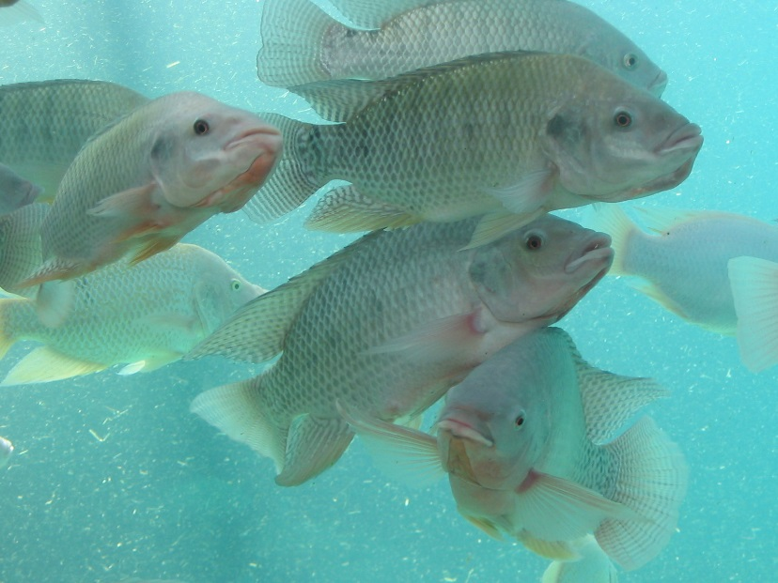

Imagem:
Entre as diferentes espécies de tilápia, a mais popular é a Tilápia do Nilo, que responde por um total de aproximadamente 75% da produção.
© iStock / paulrdunn

Informações sobre a empresa
Evonik, o grupo industrial criativo da Alemanha, é uma das principais empresas de especialidades químicas do mundo. A essência de sua estratégia corporativa é o crescimento rentável e o aumento sustentado do valor da empresa. A Evonik se beneficia sobretudo de seu talento inovador e de suas plataformas de tecnologia integrada. A Evonik atua em mais de 100 países no mundo inteiro. Em 2016, mais de 35.000 colaboradores geraram vendas da ordem de 12,7 bilhões de Euros e um lucro operacional (EBITDA ajustado) de cerca de 2,165 bilhões de Euros.

No Brasil, a história da Evonik Industries, começou em 1953. A empresa conta hoje com cerca de 600 colaboradores no País e seus produtos são utilizados como matéria-prima em importantes setores industriais, como: automotivo, agroquímico, biodiesel, borracha, construção civil, cosmético, farmacêutico, nutrição animal, papel e celulose, plástico, química e tintas.

Sobre Nutrition & Care
O segmento Nutrition & Care, dirigido pela Evonik Nutrition & Care GmbH, contribui para o atendimento das necessidades humanas básicas, incluindo aplicações para bens de consumo de uso diário, nutrição animal e cuidados com a saúde. Com cerca de 7.500 colaboradores, esse segmento gerou vendas da ordem de 4,3 bilhões de euros em 2016.

Nota legal
Na medida em que expressamos prognósticos ou expectativas e fazemos declarações referentes ao futuro neste comunicado à imprensa, tais prognósticos, expectativas e afirmações podem envolver riscos conhecidos ou desconhecidos, bem como incertezas. Os resultados ou as evoluções reais podem variar em função de mudanças no ambiente de negócios. A Evonik Industries AG e suas coligadas não assumem nenhuma obrigação no sentido de atualizar os prognósticos, as expectativas ou declarações contidas neste comunicado.

Evonik Degussa Brasil Ltda.
Fone: (11) 3146-4100
www.evonik.com.br
facebook.com/Evonik
youtube.com/EvonikIndustries
linkedin.com/company/Evonik
twitter.com/Evonik

Assessoria de Comunicação:
Via Pública Comunicação
Taís Augusto: (11) 4423.3150 – 99642.7274
Inês Cardoso: (11) 3562.5555 – 99950.6687
imprensa@viapublicacomunicacao.com.br
www.viapublicacomunicacao.com.br

